Домашнее задание

№ | Домашнее задание. Тесты с одним вариантом ответа (часть А)
 | 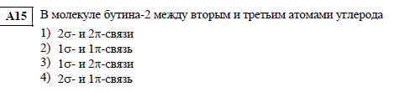
 | 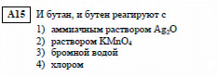
 | 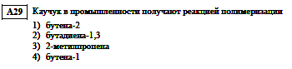
 | 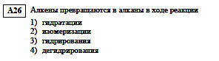
 | 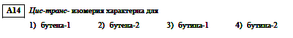
 | 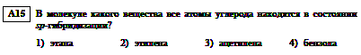
 | 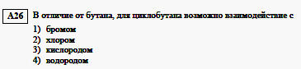
 | 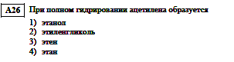
 | 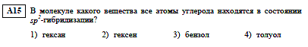
 | 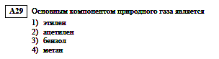
 | 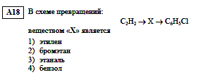
 | 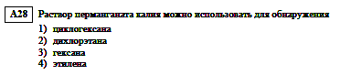
 | 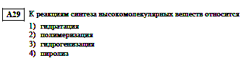
 | 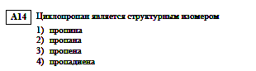
 | 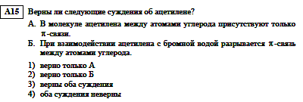
 | 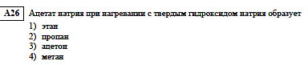
 | 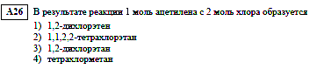
 | 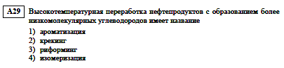
 | 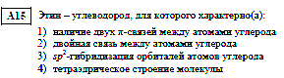
 | 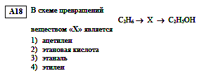
 | 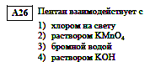
 | 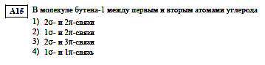
 | 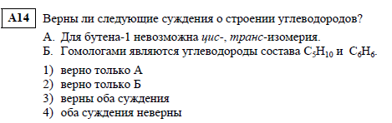
 | 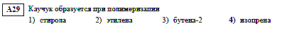
 | 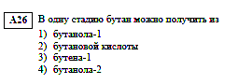
 | 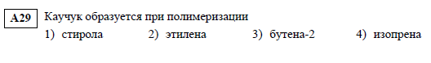
 | 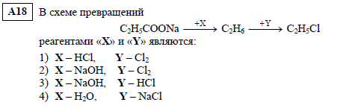
 | 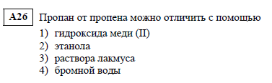
 | 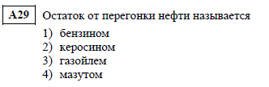
 | 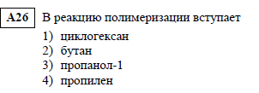
 | 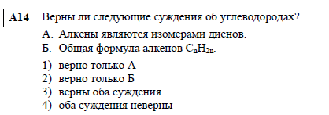
 | 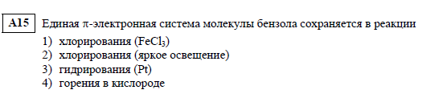
 | 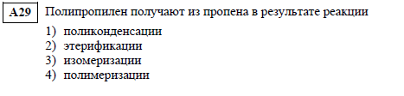
 | 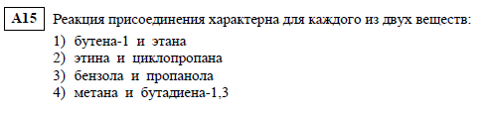
 | 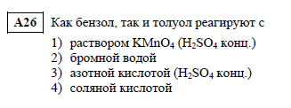
 | 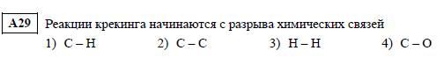
 | 